**Opdracht: de route van de excursie**

Welke landschappen kom je onderweg naar onze excursiepunten tegen? Teken de volgende elementen in op de kaart op de volgende bladzijde en maak er een legenda bij:

* De verschillende landschappen
* De excursiepunten
* De weg van Start tot laatste excursiepunt

De excursiepunten zijn:

1. Startpunt : parkeerplaats van DVS (Ermelo)
2. Stedelijk landschap: de wijk Stadshagen (Zwolle)
3. Rivierlandschap: aan de rivier de IJssel
4. Zeekleilandschap: Schokland (Middenbuurt)
5. Veenlandschap: De Weerribben (Ossenzijl)

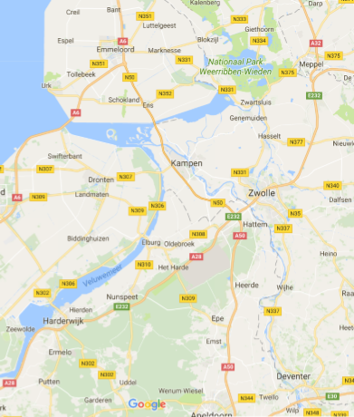

Legenda: